**Makkelijke(re) opdracht**

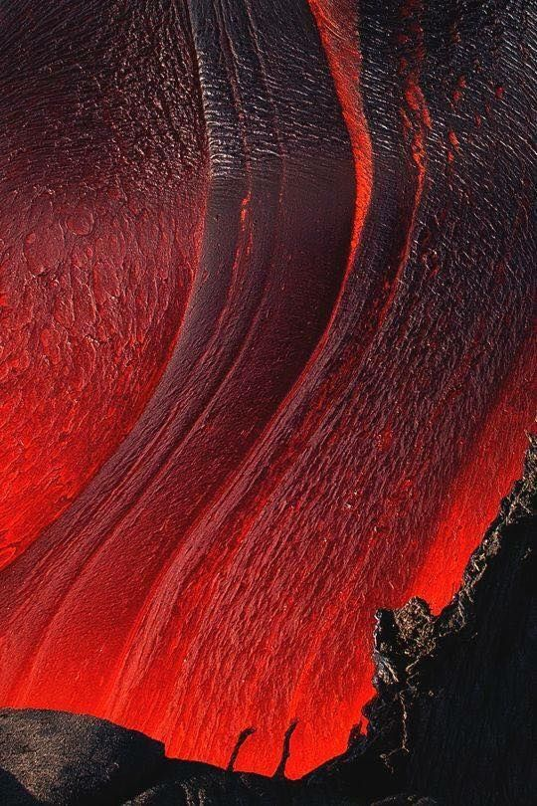**Als aardrijkskunde niet je beste vak is, kan alle nieuwe informatie over vulkanen moeilijk zijn om te onthouden. Om je daar bij te helpen herhalen we alle belangrijke dingen nog een keer, zodat je straks zeker weet dat je alles snapt! Je zal internet nodig hebben bij het beantwoorden van deze vragen!**

1. Wat is het verschil tussen lava en magma?

(gebruik internet als je het antwoord niet weet)

1. Bekijk de volgende website en leg in je eigen woorden het verschil uit tussen effusief vulkanisme en explosief vulkanisme uit. <https://vulkanisme.weebly.com/explosief-of-effusief.html>
2. Plak een afbeelding in dit bestand waarbij er duidelijk sprake is van explosief vulkanisme.
3. Wat komt meer voor effusief of explosief vulkanisme?
4. Wat zijn de nadelen van het wonen rondom een vulkaan?
5. Waarom kiezen mensen er toch voor om rondom een vulkaan te gaan wonen?
6. Wat is het verschil tussen een slapende, actieve en dode vulkaan? Je mag een afbeelding gebruiken om je verhaal te verhelderen.
7. Wat zijn de eigenschappen van een stratovulkaan?
8. Wat zijn de eigenschappen van een schildvulkaan?
9. Wat zijn de eigenschappen van een spleetvulkaan?
10. Wat zijn de eigenschappen van een caldeira?
11. Zoek een afbeelding van elk type vulkaan en plak deze in dit bestand (gebruik hier een nieuwe pagina voor).